说明：该文档以GD32F150R8T6为例

**一、操作步骤**

1. 运行GD32F1x0_IAP文件夹下的keil工程并下载到目标芯片，该工程为BOOT程序；
2. 连接串口，进入上位机文件夹，直接双击运行GigaDevice MCU ISP Programmer.exe可执行文件，选择对应的COM口、奇偶校验和波特率设置（示例的BOOT程序中USART配置为偶校验以及波特率为115200），并点击Next。如下图所示：

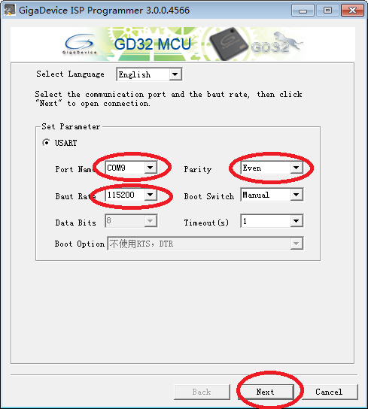

1. 上位机会读取芯片Flash、SRAM大小以及设备ID，并点击Next。如下图所示：

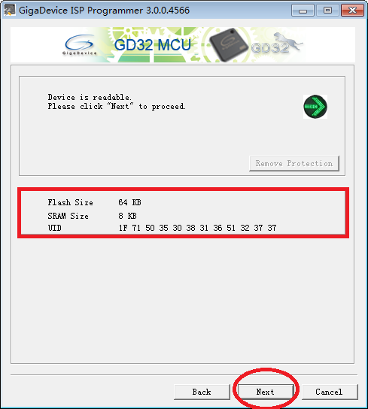

1. 上位机出现如下图所示界面，上位机会自动识别芯片型号以及Flash，点击Next。

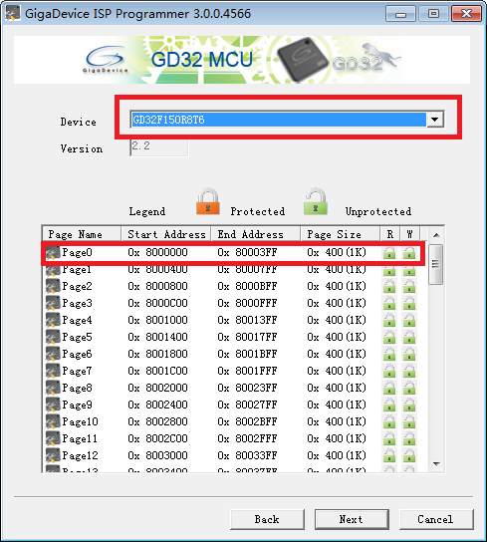

1. 如下图所示：

（1）选择Download to Device；

（2）点击OPEN选择需要下载的bin文件；

（3）选择Erase necessary pages，点击倒三角选择下载地址。地址可根据自己的BOOT程序大小来选择，例如示例中的BOOT程序大小不到2K，我这里选择0x08002000，预留了8K的空间来存放BOOT程序。

（4）勾选Jump to run the APP program，上位机会发送跳转命令。

（5）点击Next，等待程序下载。

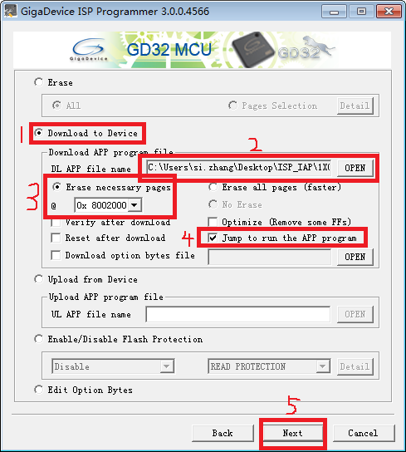

1. 出现如下图所示界面则程序升级成功，点击Finish。

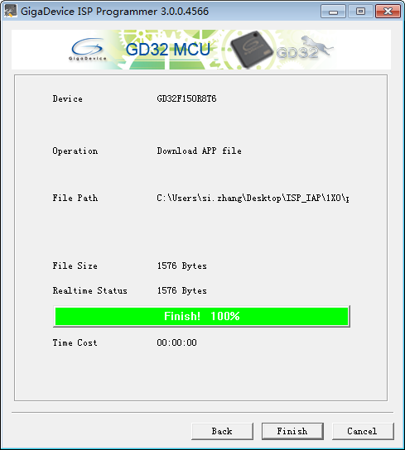

注：示例中在程序下载完成后产生一个系统复位，芯片再次运行后首先检测PA0引脚的输入电平，电平为高则运行APP中的程序，否则运行BOOT程序。

**二、bin格式代码制作**

1. 打开需要升级的程序工程，由于示例BOOT程序占用的空间为0x08000000 ~ 0x08002000，所以要在main中加入偏移如下图所示



1. 打开魔术棒面板，在Target选项下设置IROM1如下图所示

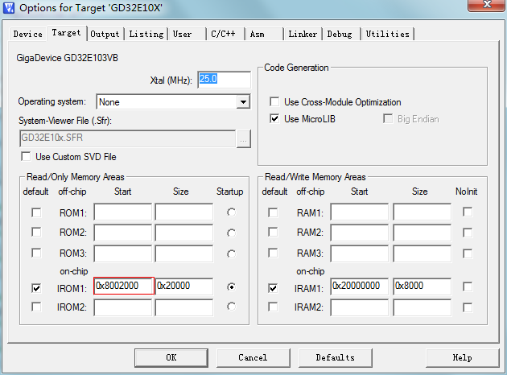

1. 在User选项下设置Run #1如下图所示，设置成功后编译工程会在工程output文件夹下生成IAP上位机适用的project.bin文件

